19 Αυγούστου, 2024

**ΔΕΛΤΙΟ ΤΥΠΟΥ**

###### ΑΦΙΞΕΙΣ ΤΟΥΡΙΣΤΩΝ ΚΑΙ ΕΠΙΣΤΡΟΦΕΣ ΚΑΤΟΙΚΩΝ ΚΥΠΡΟΥ ΑΠΟ ΤΑΞΙΔΙΑ ΣΤΟ ΕΞΩΤΕΡΙΚΟ: ΙΟΥΛΙΟΣ 2024

**Αφίξεις Τουριστών 5,3% και Επιστροφές Κατοίκων Κύπρου -7,0%**

**Αφίξεις Τουριστών**

Οι αφίξεις τουριστών τον Ιούλιο 2024 ανήλθαν σε 551.229 σε σύγκριση με 523.718 τον Ιούλιο 2023, σημειώνοντας αύξηση 5,3%.

Για την περίοδο Ιανουαρίου – Ιουλίου 2024, οι αφίξεις τουριστών ανήλθαν σε 2.203.704 σε σύγκριση με 2.137.408 την αντίστοιχη περίοδο του 2023, σημειώνοντας αύξηση 3,1%.

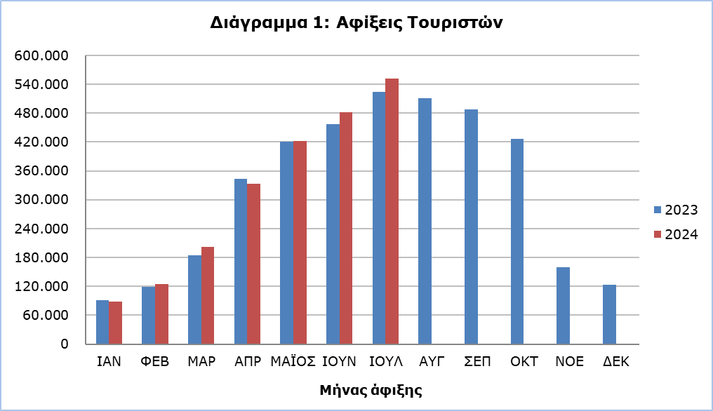

Οι αφίξεις από το Ηνωμένο Βασίλειο υπήρξαν η κυριότερη πηγή τουρισμού για τον Ιούλιο 2024, αφού αποτέλεσαν το 33,9% (186.751) των συνολικών αφίξεων, οι αφίξεις από το Ισραήλ 12,9% (71.238), οι αφίξεις από την Πολωνία 6,4% (35.456), οι αφίξεις από τη Σουηδία το 4,3% (23.511) και οι αφίξεις από τη Γερμανία 3,8% (20.726).

Ο σκοπός ταξιδιού τον Ιούλιο 2024 ήταν για ποσοστό 88,7% των τουριστών οι διακοπές, για 8,6% η επίσκεψη σε φίλους ή συγγενείς και για ποσοστό 2,7% επαγγελματικός. Αντίστοιχα, για τον Ιούλιο 2023, ποσοστό 85,4% επισκέφθηκε την Κύπρο για διακοπές, 11,3% για επίσκεψη σε φίλους ή συγγενείς και 3,3% για επαγγελματικούς λόγους (Πίνακας).

|  |  |  |  |
| --- | --- | --- | --- |
| **Πίνακας** |  |  |  |
| **Σκοπός Ταξιδιού** | **Ποσοστό (%)** | | |
| **Ιούλ. 2022** | **Ιούλ. 2023** | **Ιούλ. 2024** |
| Διακοπές | 84,9 | 85,4 | 88,7 |
| Επίσκεψη σε συγγενείς & φίλους | 12,2 | 11,3 | 8,6 |
| Επαγγελματικός | 2,8 | 3,3 | 2,7 |

**Επιστροφές Κατοίκων Κύπρου**

Τα ταξίδια κατοίκων Κύπρου στο εξωτερικό τον Ιούλιο 2024 ανήλθαν στις 171.382 σε σύγκριση με 184.335 τον Ιούλιο 2023, σημειώνοντας μείωση 7,0%.

Οι κυριότερες χώρες από τις οποίες επέστρεψαν οι κάτοικοι Κύπρου τον Ιούλιο 2024 ήταν η Ελλάδα με 40,1% (68.805), το Ηνωμένο Βασίλειο με 11,1% (18.987) και η Ιταλία με 4,8% (8.191).

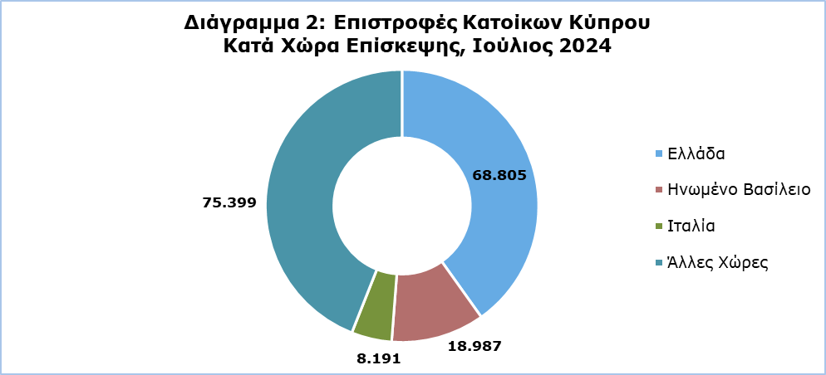

Ο σκοπός ταξιδιού των κατοίκων Κύπρου τον Ιούλιο 2024 ήταν κυρίως οι διακοπές με ποσοστό 74,4%, ενώ οι επαγγελματικοί λόγοι κατείχαν ποσοστό 12,1%, οι σπουδές ποσοστό 11,9% και οι άλλοι λόγοι ποσοστό 1,5%.

**ΜΕΘΟΔΟΛΟΓΙΚΕΣ ΠΛΗΡΟΦΟΡΙΕΣ**

**Ορισμοί**

**Τουρίστες** - Θεωρούνται οι επισκέπτες που παραμένουν τουλάχιστον μία νύκτα στην Κύπρο.

**Αφίξεις τουριστών** - Ο όρος αναφέρεται σε αριθμό επισκέψεων και όχι σε αριθμό ατόμων. Αυτό διαφέρει με την έννοια ότι ένα άτομο μπορεί να κάνει περισσότερες από μία επισκέψεις τη δεδομένη περίοδο αναφοράς.

**Επιστροφή κατοίκων Κύπρου -** Η κατηγορία αυτή περιλαμβάνει πρόσωπα που διέμεναν στην Κύπρο για 12 τουλάχιστον μήνες, ή που ήρθαν στην Κύπρο με την πρόθεση να διαμείνουν για τουλάχιστον 12 μήνες, πριν από το ταξίδι τους.

**Πηγή Στοιχείων και Κάλυψη**

Τα στοιχεία προκύπτουν από την Έρευνα Ταξιδιωτών η οποία διεξάγεται στις αφίξεις και αναχωρήσεις των αεροδρομίων Λάρνακας και Πάφου. Επιπρόσθετα συγκεντρώνονται στοιχεία και από διοικητικές πηγές, όπως οι μηνιαίες αφίξεις από τα λιμάνια.

Τα στοιχεία καλύπτουν όλα τα άτομα που περνούν από έλεγχο διαβατηρίων στα λιμάνια και αεροδρόμια της Κύπρου και αναφέρονται στις ελεγχόμενες από το Κράτος περιοχές. Δεν περιλαμβάνουν τους ταξιδιώτες που έρχονται και φεύγουν παράνομα μέσω λιμανιών και αεροδρομίων της κατεχόμενης περιοχής της Κύπρου.

Η αναγωγή των στοιχείων έγινε με βάση τα στοιχεία που αποστέλλονται στη Στατιστική Υπηρεσία από το Τμήμα Πολιτικής Αεροπορίας και από τις λίστες επιβατών των πλοίων, καθώς και στοιχεία που αποστέλλονται από το Γραφείο Ανάλυσης και Στατιστικής της Αστυνομίας Κύπρου.

***Για περισσότερες πληροφορίες:***

Πύλη Στατιστικής Υπηρεσίας, υπόθεμα [Τουρισμός](https://www.cystat.gov.cy/el/SubthemeStatistics?s=51)

[CYSTAT-DB](https://cystatdb.cystat.gov.cy/pxweb/el/8.CYSTAT-DB/8.CYSTAT-DB__Tourism__) (Βάση Δεδομένων)

[Προκαθορισμένοι Πίνακες](https://www.cystat.gov.cy/el/KeyFiguresList?s=51) (Excel)

[Μεθοδολογικές Πληροφορίες](https://www.cystat.gov.cy/el/MethodologicalDetails?m=2171)

*Επικοινωνία*

Λουκία Παναγίδου: Τηλ:+35722602152, Ηλ. Ταχ.: [lpanagidou@cystat.mof.gov.cy](mailto:lpanagidou@cystat.mof.gov.cy)